高校学籍管理问题设计方案

- 问题描述
学籍管理问题中的数据元素具有如下形式：
学生的自然情况包括学号、姓名、性别、出生日期、政治面貌和家庭住址等数据项。。
2．功能要求
对学籍登记表要求完成如下功能：
⑴ 插入：将某学生的基本信息插入到登记表中；
⑵ 删除：将满足条件的基本信息删除；
⑶ 修改：对基本信息的数据项进行修改；
⑷ 查询：查找满足条件的学生；
⑸ 输出：将登记表中的全部（或满足条件）基本信息输出。
3．实现要点

对学籍登记表采用顺序的存储结构，在建立表时，由登记表的书写形式转化顺序表存储结构，还要把学生的书面形式转化为具体的类。
4．类定义

为顺序表建立SeqList，其类定义如下：
template < class T >
class SeqList
{
public:
SeqList() {length=0;} //无参构造函数
SeqList(T a[ ], int n); //有参构造函数
~SeqList( ) { } //析构函数为空
int Length( ) {return length;} //求顺序表的长度
T Get(int i); //取顺序表的第i个元素
void Insert(int i, T x); //在顺序表中第i个位置插入值为x的元素
T Delete(int i); //删除顺序表的第i个元素
void PrintList( ); //遍历顺序表，按序号依次输出各元素
void PrintStudent(T x); //有参输出函数
private:
T data[MaxSize]; //存放数据元素的数组
int length; //顺序表的长度
};
在SeqList类中，提供了如下成员函数
(1) 函数声明 SeqList(T a[ ], int n);
完成的功能 构造长度为n，元素为数组a[ ]中元素的顺序表
(2) 函数声明 int Length( ) {return length;}
完成的功能 求顺序表长度
(3) 函数声明 T Get(int i)
完成的功能 依次查找，读取表中第i个元素
(4) 函数声明 void Insert(int i, T x);
完成的功能 在顺序表中第i个位置插入值为x的元素
(5) 函数声明 T Delete(int i);
完成的功能 查找并删除顺序表的第i个元素
(6) 函数声明 void PrintList( )
完成的功能 遍历顺序表，按序号依次输出各元素
(7) 函数声明 void PrintStudent(T x)
完成的功能 输出元素x

开始程序执行，显示以下功能选择界面：
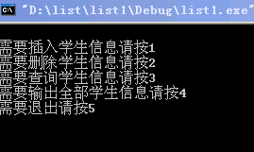

按要求输入选择，并按提示输入，以下以插入和查询为例。首先插入学生张三的信息：
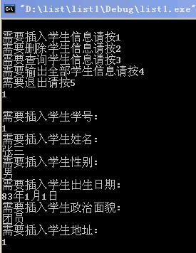

同样输入李四的信息，并查询，结果如下：
